Insolite 2
Euro 2016 : la France sera championne... selon Goldman Sachs 2
Actualités 2
La ferme entre dans une agence Crédit Agricole 2
Les épargnants français hésitent à investir dans la finance 2
Offres 2
Assurance emprunteur : Immoprêt propose le service ieasy 2
La génération Y veut investir en fonction de ses « valeurs », selon l’appli Stash 3
Distribution 3
Crédit du Nord : des tablettes pour les conseillers qui se rendent chez le client 3
Fidelity personnalise l’expérience du trading 3
Digital 4
Le Crédit Agricole Centre Loire teste le social business... et ça marche 4
Arkéa veut devenir le leader européen de la banque en ligne 4
La bataille secrète des banques pour mettre la main sur la blockchain 4
Paiements 5
Cartes bancaires : la guerre est déclarée entre réseaux de paiement 5
Orange lance son système de transfert d’argent en France 5
La licorne Stripe s’installe en France 5
Réglementaire 6
La directive PSD2 provoquera l’un des plus importants bouleversements du secteur bancaire depuis des décennies 6
Sapin 2 anticipe la transposition de la directive distribution par ordonnance 6
Rapprochements 6
Fusion en vue des banques Rothschild & Co et Martin Maurel 6
Le groupe Apicil s’associe à la mutuelle antillaise MGPS 6


Le conseil sur-mesure pour transformer et optimiser vos environnements bancaires les plus complexes.
csaconsulting est devenu en 20 ans un partenaire privilégié des principaux groupes bancaires et d’assurance, en France et à l’international. Cultivant une véritable alternative aux grands cabinets de conseil, notre approche est opérationnelle, pragmatique et apporte à nos clients une réelle plus-value en toute objectivité.

Nos consultants sont experts en Relation Client & Distribution Multicanal, Performance Opérationnelle, Payments & Cash Management et Maîtrise des Risques & Contrôle Interne.

Insolite
6 juin 2016 ● Metronews

Euro 2016 : la France sera championne... selon Goldman Sachs
Selon la banque d’affaires, l’équipe de France est celle qui a le plus de chances de remporter le tournoi.
D’après Goldman Sachs, la France a 23% de chances de remporter le trophée, suivie par l’Allemagne (20%), l’Espagne (14%) et l’Angleterre (11%). Pour établir ces pourcentages, elle s’est basée sur les résultats passés de l’équipe ainsi que le nombre de buts marqués et encaissés récemment. Le facteur « je joue à domicile » et l’historique des pays dans cette compétition ont également été pris en compte par la banque.
Lors de la Coupe du monde 2014 au Brésil, Goldman Sachs avait annoncé que le Brésil irait au bout. Espérons pour les Bleus que la banque d’affaires ne se soit pas encore trompée... ●●●

Actualités
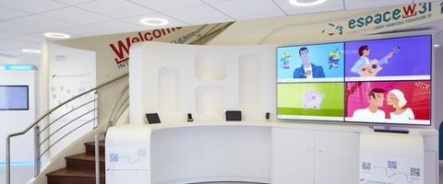
6 juin 2016 ● C’est pas mon idée !

La ferme entre dans une agence Crédit Agricole
Le Crédit Agricole de Toulouse ouvre désormais son « Espace W31 » aux livraisons du « Drive Fermier Toulousain », une association de producteurs de fruits et légumes du département.
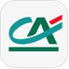
Les internautes qui passent commande sur le site web du « Drive Fermier » peuvent simplement sélectionner (parmi d’autres lieux, dont une agence Groupama) l’agence du Crédit Agricole comme lieu de livraison.
Contrairement à ce qu’on peut imaginer au premier abord, le mariage entre agence bancaire ultra-moderne et produits du terroir s’inscrit dans une logique implacable : les jeunes adultes séduits par la technologie de la première sont souvent aussi amateurs de l’authenticité des seconds.
À l’ère de la désaffection massive des clients pour les agences, il est légitime de rechercher de nouvelles opportunités susceptibles de justifier le maintien d’un réseau particulièrement dense. ●●●
3 juin 2016 ● L’Agefi

Les épargnants français hésitent à investir dans la finance
Une étude pointe l’écart existant entre l’épargne importante des Français et leur réticence à investir dans les marchés financiers.
Selon une étude publiée par BlackRock et Cicero Group, 87% des ménages français épargnent chaque mois. Cependant, il s’avère que les épargnants ne cherchent pas à faire fructifier leurs ressources via des actifs financiers, préférant la liquidité, dont les rendements sont pourtant extrêmement faibles.
Cette tendance s’expliquerait, d’une part, par la recherche de protection contre les aléas de la vie. En effet, 60% des ménages français justifient leur épargne par la nécessité de « faire face aux imprévus ».
D’autre part, le résultat s’explique par une certaine aversion vis-à-vis des marchés financiers. Ces investissements sont en effet perçus comme risqués, avec à la clé une forte chance d’amputer une partie de l’épargne investie. Cette double aversion au risque (risque de la vie et risque des marchés financiers) pose un véritable défi pour les marchés français. ●●●

Offres
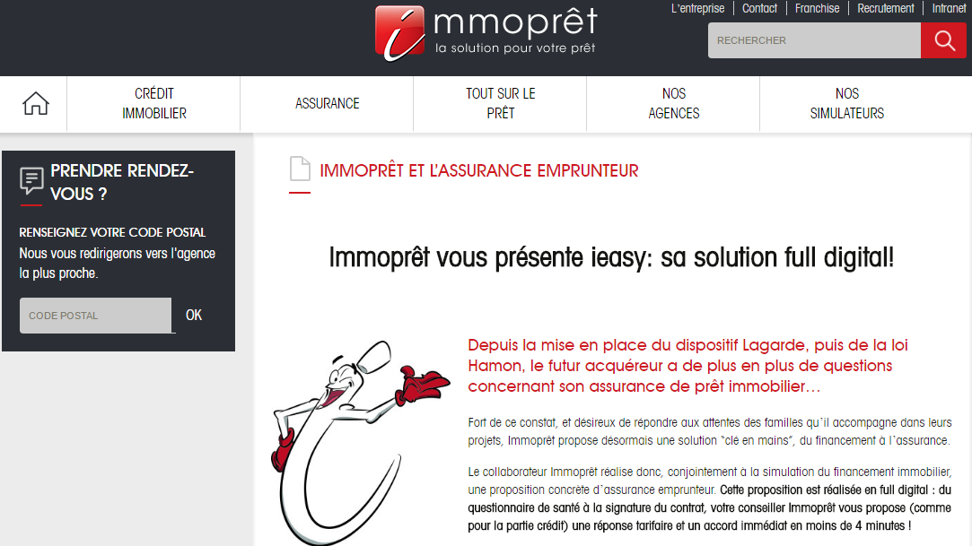
6 juin 2016 ● Assurance & Banque 2.0

Assurance emprunteur : Immoprêt propose le service ieasy
Le courtier a mis en place cette prestation pour aider les assureurs à obtenir facilement des informations sur l’assurance d’emprunt et faire jouer davantage la concurrence.

Ieasy permet de réaliser in situ et de manière concomitante avec la simulation du financement immobilier, une proposition d’assurance emprunteur. L’offre est réalisée de manière digitale, de bout en bout, du questionnaire santé à la signature du contrat.
Ieasy bénéficie de l’ensemble des critères exigés par les banques et la réglementation. Comme l’explique Ulrich Maurel, président fondateur d’Immoprêt, « il existe de grands écarts selon la complexité des profils. Les compagnies proposent des solutions pouvant assurer tout type d’acquéreur. Néanmoins, suivant l’état de santé, la profession, les sports pratiqués par exemple, la couverture, les garanties et le tarif doivent être étudiés précisément. C’est pour cela que nous avons décidé, comme pour le crédit, de faciliter l’accès à l’assurance ».
Selon le spécialiste de l’immobilier, il faut en moyenne 4 minutes à l’emprunteur pour obtenir une réponse tarifaire et un accord immédiat. Ce service sera étendu à tout le réseau Immoprêt dès le 15 juin. ●●●

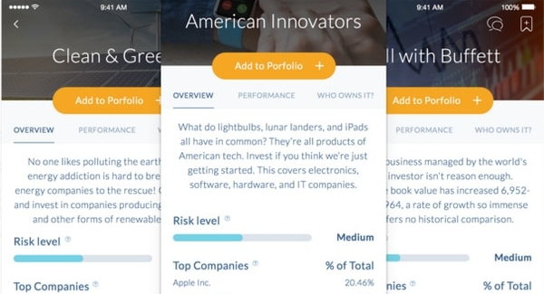
7 juin 2016 ● Le Journal Du Net

La génération Y veut investir en fonction de ses « valeurs », selon l’appli Stash
D’après la startup, il existe un marché pour les outils de micro-investissement. Marché qu’elle compte bien conquérir, en proposant aux jeunes de miser sur des entreprises dans lesquelles ils croient par le biais d’ETF.

L’argument principal de Stash est de permettre aux utilisateurs d’investir dans des domaines qui trouvent un écho auprès des jeunes. La génération Y surtout, veut en effet « croire » dans les entreprises sur lesquelles elle parie.
Elle propose par exemple un ETF (Exchange Traded Funds) nommé « Clean & Green » qui a pour objectif de reproduire les performances d’un indice composé d’actions mondiales dans le secteur des énergies propres. La startup américaine surfe sur la théorie que pour une partie de la génération Y, les valeurs d’une entreprise comptent autant que le rendement qu’elle propose.
Avec une inscription sur smartphone pour 5 dollars, Stash a pour objectif d’abattre les barrières de l’investissement. Le prix à payer est ensuite de 1 dollar par mois (après un essai gratuit de 3 mois) jusqu’à 5 000 dollars d’avoirs, et de 0,25% par an au-delà. Il n’y a pas de frais de dépôt, de retrait ou de transaction. ●●●

Distribution
6 juin 2016 ● Le Journal Du Net

Crédit du Nord : des tablettes pour les conseillers qui se rendent chez le client
L’objectif de Crédit du Nord à travers la mise en place de ce projet est simple : faire progresser ses résultats en améliorant son service client.

La particularité de ce projet réside dans sa co-construction avec les collaborateurs. En effet, pas moins de 200 ateliers et réunions avec les commerciaux et directeurs d’agences ont été organisés pour bien cibler leurs besoins.
Crédit du Nord a ensuite investi 250 000 euros pour développer une application qui répondait aux différents besoins métiers de ses collaborateurs. « Grâce à notre programme, nos agents […] peuvent répondre à l’ensemble des questions de leurs prospects, avoir de la documentation commerciale systématiquement à jour, montrer des simulations d’investissements… », explique Gérald Manzanares, directeur du multicanal, de l’innovation et des paiements chez Crédit du Nord. Les clients peuvent même signer directement leurs contrats sur les tablettes grâce à un système de signature électronique intégré.
Lancé en 2015, ce projet a permis d’équiper la totalité des salariés de la filiale de la Société Générale. Selon une enquête menée en interne, de trois rendez-vous, les conseillers sont passés à 2,5 voire même 2 rencontres pour concrétiser une opération. ●●●

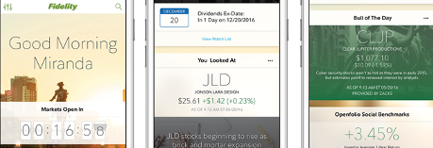
7 juin 2016 ● C’est pas mon idée !

Fidelity personnalise l’expérience du trading
Avec son application, Fidelity propose une solution efficace et simple d’accès qui reproduit à moindre frais, et dans une certaine mesure, le conseil personnalisé de proximité que pourrait délivrer un spécialiste des marchés.

Historiquement, les utilisateurs d’outils d’investissement en ligne se devaient de faire eux même le tri dans la masse d’informations mise à leur disposition. A contrario, l’approche qu’inaugure Fidelity avec la dernière version de son application mobile fait de celle-ci un compagnon intelligent.
A travers la composition de son portefeuille, les instruments qu’il surveille, les informations qu’il consulte le plus fréquemment… l’outil est capable de proposer à l’utilisateur un fil d’information individualisé, intégrant les événements susceptibles d’influer ses placements ou lui ouvrant des opportunités nouvelles.
Directement inspirée par le fonctionnement classique des réseaux sociaux, Fidelity introduit également une option de comparaison ciblée. Plutôt que de laisser les utilisateurs évaluer leur performance avec des indices génériques et abstraits, celle-ci leur permet de se mesurer par rapport à un ensemble de personnes ayant un style d’investissement similaire. ●●●

Digital

7 juin 2016 ● L’Usine Digitale

Le Crédit Agricole Centre Loire teste le social business... et ça marche
Pour développer sa présence sur les réseaux sociaux, le Crédit Agricole Centre Loire donne accès pour 70 de ses conseillers à la plateforme omni-canal développée par Hearsay Social.
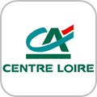
L’objectif de cette initiative est de communiquer sur des événements et des initiatives locales auxquels le Crédit Agricole est associé. Pour mener cette mission, les conseillers ont à disposition une bibliothèque d’informations thématiques issues de la presse, de l’entreprise et concernant l’économie, informations qu’ils pourront partager à leurs clients via leur page.
« Il ne s’agit pas d’utiliser ces pages pour vendre des produits bancaires ou assurantiels », mais bien d’un programme Social Business, où chaque conseiller est appelé à développer sa propre stratégie relationnelle.
« Les pages des conseillers permettent de communiquer sur des événements ou des initiatives d’ordre général. Dès que l’on arrive à des questions plus personnelles (de gestion de compte par exemple, ndlr), on passe par les canaux traditionnels comme l’e-mail ou le téléphone pour des raisons de confidentialité », rassure Jean Meplomb, directeur général adjoint du Crédit Agricole Centre Loire. ●●●

6 juin 2016 ● Reuters

Arkéa veut devenir le leader européen de la banque en ligne
Fortuneo, filiale d’Arkéa, veut se servir du rachat du belge Keytrade comme d’un tremplin pour devenir le leader européen de la banque en ligne.

« On leur a présenté un projet qui est un projet simple, qui vise à devenir le leader de la banque en ligne en Europe », a déclaré Ronan Le Moal, lors d’un entretien accordé à l’occasion de la finalisation du rachat de la banque en ligne belge. Le nouvel ensemble permet à Fortuneo de faire passer son portefeuille de 350 000 à 600 000 clients, dont l’objectif est de croître de 10% par an. Cela reste néanmoins bien en deçà du leader en France, ING Direct, qui revendique un million de clients. Cette ambition nécessitera notamment d’autres acquisitions.
Pour croître dans ce contexte, Fortuneo entend également lancer une offre de crédit immobilier, une stratégie employée notamment par ING Direct et Boursorama, respectivement numéro un et deux en France, pour séduire les clients.
Le banquier précise que la bataille consiste aussi pour les banques en ligne à devenir la banque principale de leurs clients, et non pas un simple fournisseur de comptes secondaires. ●●●

7 juin 2016 ● Le Journal Du Net

La bataille secrète des banques pour mettre la main sur la blockchain
La technologie derrière le bitcoin a le potentiel de rebattre les cartes du monde financier. L’établissement bancaire qui imposera sa solution deviendra le maître du jeu.
La lutte est ouverte pour déterminer qui contrôlera les futures blockchains dédiées au monde bancaire. Comme le décrit Nicolas Chatillon, directeur du développement fonctions transverses du Groupe BPCE, « celui qui prendra le leadership sur le système pourra gérer les flux de A à Z et l’ouvrir ou non à d’autres acteurs bancaires ». Avec potentiellement des gains considérables à la clé.
Ainsi, plusieurs consortiums ont vu le jour pour tenter de créer le futur système de référence. Cependant, pour pallier la lenteur des consortiums engendrée par la multiplicité des acteurs et des intérêts, toutes les grandes banques travaillent en parallèle sur la blockchain. Elles travaillent ainsi avec l’ambition de « monter des systèmes privatifs, parfois avec une crypto-monnaie. L’idée étant, à terme, d’inviter d’autres acteurs bancaires ou non bancaires à s’y agréger en leur facturant l’accès ».
Les consortiums semblent cependant les plus à mêmes de créer les futures blockchains de référence. « Il sera [en effet] difficile pour une banque seule de fédérer les autres acteurs autour d’un système sur lequel ils n’ont pas la main », selon Adrien Lafuma, consultant chez Labo Blockchain. ●●●

Paiements
7 juin 2016 ● Les Echos

Cartes bancaires : la guerre est déclarée entre réseaux de paiement
Les commerçants et les clients peuvent désormais choisir le réseau de paiement qui traitera leurs flux, ce qui promet une guerre des prix entre acteurs domestiques et internationaux.
Lors d’un achat réalisé avec une carte « co-badgée », les flux de paiement qui étaient automatiquement orientés vers le GIE Cartes Bancaires pourront désormais être récupérés en partie par Visa et MasterCard. Selon le règlement, c’est au commerçant de choisir son réseau de paiement, mais le client peut, en dernier ressort, « passer outre cette sélection automatique prioritaire ». La mise en place de ce système s’avère cependant complexe.
Dans ces conditions, « le plus simple serait que le client n’ait à terme plus de carte co-badgée », juge-t-on dans l’entourage d’un des deux grands réseaux internationaux. Les deux acteurs entrent alors en phase de conquête commerciale pour convaincre les grandes enseignes et les établissements bancaires de leur confier leurs flux. « Tout va se jouer sur les prix : les réseaux peuvent offrir un interchange plus bas dans la limite de la rentabilité du système ».
Jusqu’ici les banques, qui équipent deux tiers des commerces en TPE en France, afficheraient leur préférence pour le réseau domestique CB. « Elles ne veulent pas se retrouver dans un huis clos avec les grands réseaux de paiement qui, à terme, vont leur coûter plus cher », explique un observateur averti. ●●●

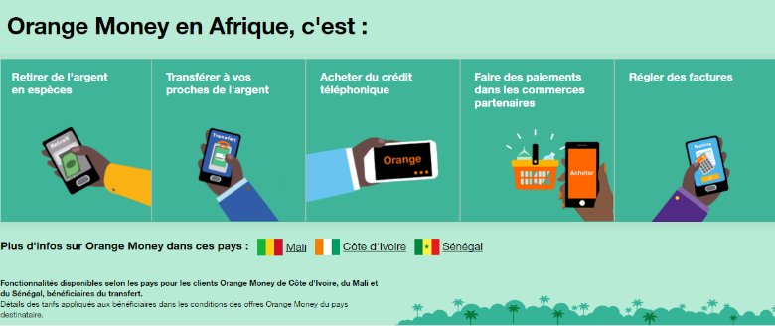
7 juin 2016 ● La Tribune

Orange lance son système de transfert d’argent en France
Baptisé Orange Money, le service permet de transférer de l’argent depuis la France vers plusieurs pays africains. Orange lance 41 points de vente.

« Ce service est proposé aux abonnés mobiles Orange. Il leur permet d’effectuer des transferts d’argent via leur mobile vers d’autres clients Orange Money situés en Côte d’Ivoire, au Mali, au Sénégal et en France métropolitaine », a précisé le groupe à l’AFP.
Tous les clients mobiles peuvent ouvrir gratuitement un compte sans avoir besoin de posséder un compte bancaire pour réaliser des opérations de transfert d’argent. Il est aujourd’hui utilisé par 18 millions de personnes dans 14 pays à travers l’Afrique.
Son lancement en France doit permettre à Orange de concurrencer les sociétés de transfert d’argent comme Western Union et MoneyGram. Le groupe indique toutefois que sur le marché français, il parie surtout sur son nouveau service de banque mobile Orange Banque, dont le lancement est prévu pour début 2017. ●●●

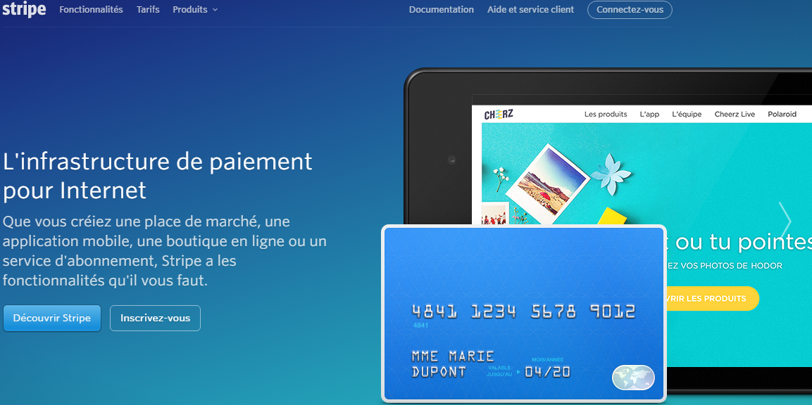
7 juin 2016 ● Les Echos

La licorne Stripe s’installe en France
La plate-forme de paiement californienne compte déjà plus de 1 000 startups clientes en France.

La société fournit aux entreprises les moyens d’accepter et de gérer facilement des paiements à distance en toute sécurité, par carte mais aussi avec des portefeuilles digitaux comme Apple Pay, Android Pay ou le chinois Alipay, et ce dans plus de 130 devises différentes.
« Stripe veut être un tremplin pour l’entrepreneuriat français, en accompagnant en particulier la croissance de la French Tech », confirme Guillaume Princen, directeur général France et Europe du sud de la société. Alors que la FinTech opère déjà à Londres, Dublin et dans les pays nordiques, venant ainsi concurrencer le néerlandais Adyen, Paris a vocation à être son « hub » des opérations en Europe du sud.
Symbole de son positionnement, la société valorisée 5 milliards de dollars a annoncé son lancement au Hub de Bpifrance, dans le centre de la capitale, en présence de représentants de tout l’écosystème français des startups innovantes. ●●●

Réglementaire
8 juin 2016 ● FinYear

La directive PSD2 provoquera l’un des plus importants bouleversements du secteur bancaire depuis des décennies
De nouveaux cadres réglementaires tels que la Directive révisée concernant les services de paiement (PSD2) contraignent actuellement les acteurs du secteur des paiements à repenser leur mode de fonctionnement.
Cette réglementation devrait accroître le nombre de prestataires au sein de l’écosystème et renforcer la concurrence, en vue de proposer aux consommateurs un choix élargi et une transparence accrue. De plus, elle précise que toute entreprise qui fournit et conserve des informations sur des comptes clients doit rendre ces dernières accessibles à des tiers, notamment à des prestataires de paiement mobile, sous réserve que le client leur en ait donné l’autorisation.
L’émergence des technologies digitales et des autres technologies qui y sont associées, ainsi que l’évolution des préférences des clients, exercent une pression sur les structures et les méthodes de travail traditionnelles. Avec l’adoption de la directive PSD2, les banques seront contraintes de se métamorphoser au risque de rester à la traîne face à de nouveaux prestataires visionnaires et innovants, de tisser des relations plus étroites avec leurs clients et de développer de nouveaux flux de revenus. ●●●

8 juin 2016 ● News Assurance Pro

Sapin 2 anticipe la transposition de la directive distribution par ordonnance
La transposition de la directive sur la distribution d’assurances interviendra très certainement avant le 23 février 2018.
Un amendement présenté par le gouvernement sur le projet de loi Sapin 2 « relatif à la transparence, à la lutte contre la corruption et à la modernisation de la vie économique », prévoit de transposer la directive européenne sur la distribution d’assurances, « DDA », par voie d’ordonnance.
Attention cependant, le Trésor français devra avancer sur la transposition conjointement avec l’Europe s’il ne veut pas se prendre les pieds dans le tapis. En effet, les actes délégués de la Commission européenne et les travaux techniques de l’EIOPA sur des sujets aussi importants que le devoir de conseil ou le document d’information standardisé, par exemple, encadreront le travail des services de Bercy. ●●●

Rapprochements
6 juin 2016 ● CBanque

Fusion en vue des banques Rothschild & Co et Martin Maurel
Les deux banques ont confirmé leur projet de fusion en vue de donner naissance à « l’une des premières banques privées indépendantes en France » avec 34 milliards d’euros d’actifs sous gestion.
Le nouvel ensemble, qui opérerait sous le nom Rothschild Martin Maurel en France, compte « s’implanter plus significativement encore sur le territoire français et notamment dans les trois régions clés pour ses métiers que sont l’Ile-de-France, Rhône-Alpes et Provence-Alpes-Côte-d’Azur ».
Le projet de fusion devrait être soumis aux assemblées générales des deux banques « dans le courant du mois de septembre 2016 afin de finaliser l’opération avant la fin de l’année civile », détaille le communiqué. ●●●

8 juin 2016 ● L’Argus de l’Assurance

Le groupe Apicil s’associe à la mutuelle antillaise MGPS
Un partenariat stratégique a été conclu fin 2015, pour l’heure concrétisé par un traité de réassurance et une convention de distribution de produits.
Le groupe lyonnais Apicil annonce la signature d’un accord de partenariat avec la mutuelle interprofessionnelle antillaise MGPS (6 millions d’euros de chiffre d’affaires en 2015), initié fin 2015.
Suite à la signature d’un nouvel accord en avril 2016, ce partenariat a pris la forme d’une convention de distribution de produits Apicil par MGPS en santé/prévoyance collective, en santé collective et indépendante et en épargne retraite collective.
Réciproquement, ce partenariat ouvre pour MGPS des opportunités en prévoyance individuelle ainsi que pour la protection sociale des branches professionnelles. Elle aura ainsi l’exclusivité aux Antilles de la distribution de produits pour les 70 branches assurées par les différents membres du groupement paritaire de prévoyance Adéis. ●●●

